제15회 DMZ국제다큐멘터리영화제 출품 공모
2월 20일부터 국제경쟁(장편), 한국경쟁(장·단편) 출품 공모
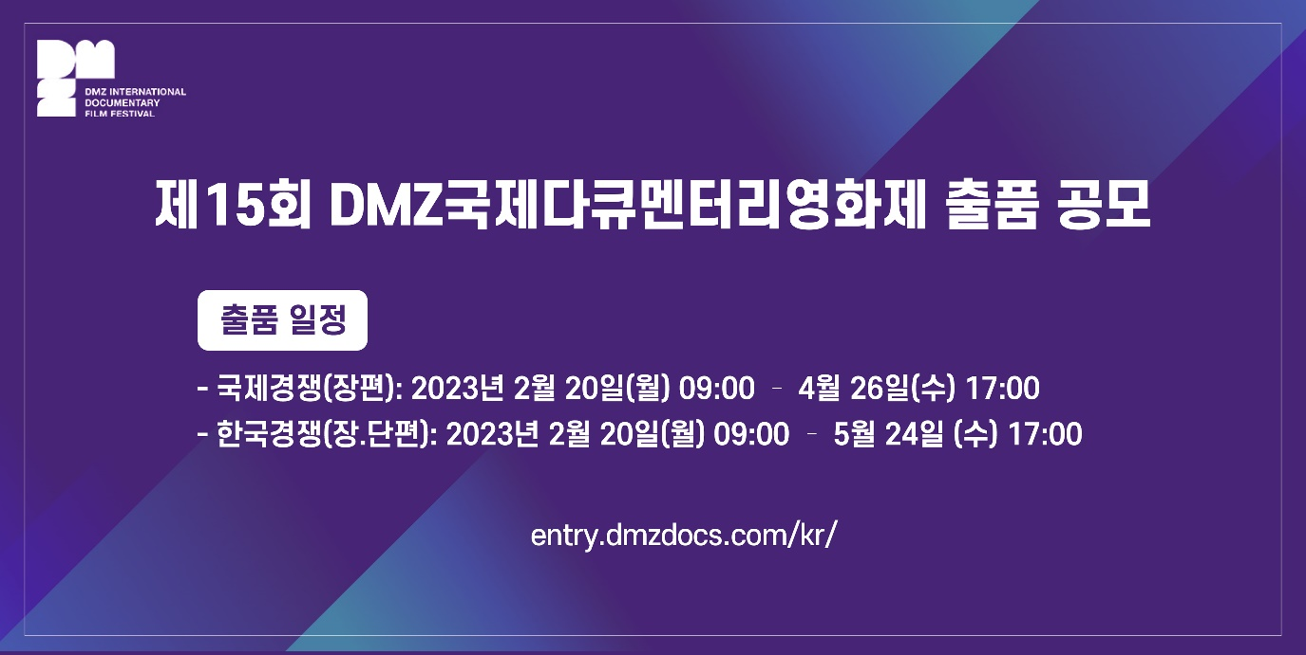
시상 부문 정비해 4개 부문 8개상 시상

다큐멘터리를 통해 ‘평화, 생명, 소통’의 가치를 전하는 DMZ국제다큐멘터리영화제가 2023년 9월열리는 15회 영화제에 상영될 출품작을 공모한다.

출품 공모는 2월 20일부터 시작되며 국제경쟁(장편)과 한국경쟁(장, 단편)으로 나누어 공모한다. 두 섹션 모두 2022년 1월 1일 이후 제작된 작품이어야 하며 국제경쟁의 경우 15회 DMZ국제다큐멘터리영화제 개최 이전에 아시아 지역에서 상영된 적 없는 작품(아시아 최초 상영), 한국경쟁의 경우 전세계 최초 상영작이어야 한다. 최종 경쟁 부문 상영작으로 선정된 작품은 영화제 기간 중 심사위원의 심사를 거쳐 총 4개 부문 8개 상에 대한 수상작을 선정, 폐막식에서 시상하며 총 1억원의 상금과 상패, 부상이 수여된다. (수상작에 따라 차등 지급)

출품은 DMZ국제다큐멘터리영화제 출품 사이트(entry.dmzdocs.com/kr/)을 통한 온라인 출품만 가능하며 선정된 작품에 한해 개별 안내할 예정이다. 자세한 사항은 DMZ국제다큐멘터리영화제 홈페이지에서 확인할 수 있으며 출품에 대한 문의는 DMZ국제다큐멘터리영화제 프로그램팀(entry@dmzdocs.com)로 하면 된다.

제15회 DMZ국제다큐멘터리영화제는 9월 14일부터 21일까지, 2023 DMZ Docs 인더스트리는 9월 15일부터 19일까지 경기도 고양시 일대에서 열린다.

==============================================================
제15회 DMZ국제다큐멘터리영화제 출품 안내

출품 일정
- 국제경쟁(장편): 2023년 2월 20일(월) 09:00 - 4월 26일(수) 17:00 (한국 표준시 기준)
- 한국경쟁(장·단편): 2023년 2월 20일(월) 09:00 - 5월 24일(수) 17:00 (한국 표준시 기준)

출품 자격
- 국제경쟁(장편) : 2022년 1월 1일 이후 제작된 작품으로, 한국을 포함한 전 세계 다큐멘터리 감독이 제작한 장편 다큐멘터리(상영시간 60분 이상) 영화 ※제15회 DMZ국제다큐멘터리영화제의 개최일 이전에 아시아 지역에서 상영 전적이 없는 작품이어야 함. (아시아 최초 상영)

- 한국경쟁(장·단편) : 2022년 1월 1일 이후 제작된 작품으로, 1) 국내에 주된 사업소를 두었거나 그에 준하는 개인이 제작 주체가 된 장·단편 다큐멘터리 영화. 2) 또는 해당 영화의 제작에 참여 및 활용되는 인적·물적 요소가 한국영화의 인정기준에 적합하게 구성된 장·단편 다큐멘터리 영화 (장편: 60분 이상, 단편: 60분 미만) ※제15회 DMZ국제다큐멘터리영화제의 개최일 이전에 상영 전적이 없는 작품이어야 함. (세계 최초 상영)

출품 방법
DMZ국제다큐멘터리영화제 출품 사이트를 통한 온라인 출품
[출품자 등록] 페이지에서 비밀번호 발급 후 [출품신청 및 확인] 페이지에서 로그인 → 출품신청서 작성, 저장 후 제출

출품 시 유의사항
· 반드시 별도 안내된 출품 규정을 숙지, 동의하신 후 신청서를 작성하셔야 합니다.
· 심사용 스크리너는 온라인 링크로 제출해야 하며, 출품신청서와 함께 스크리너 링크 제공이 모두 완료된 경우만을 출품 접수가 완료된 것으로 간주합니다.
· 심사용 스크리너는 영화제에서 상영될 최종 상영본과 동일해야 하며, 스크리너와 상영본이 일치하지 않을 경우 작품 선정이 취소될 수 있습니다.
· 출품용으로 제출한 자료는 일체 반환되지 않습니다.
· 선정된 작품에 한하여 개별 공지할 예정이며, 선정 이후 출품 철회는 불가합니다.
· 제15회 DMZ국제다큐멘터리영화제에서 최종 상영될 섹션은 영화제가 결정합니다

문의
DMZ국제다큐멘터리영화제 프로그램팀
E-MAIL. entry@dmzdocs.com
TEL. 031 936 7385 (한국 담당)
TEL. 031 963 7398 (해외 담당)

